PROYECTO AGENCIA DE ENTREGAS (JAVA)

Puntos importantes de la aplicación

* La aplicación esta destinainda a empresas de transporte que no puedan tener aplicaciones o alcacnce deseado con las personas

Contenido de la aplicación

* Plataformad e inicio
* Plataforma de opciones de (BUSQUEDA, CONSULTA DE TARIFA, RASTREO DE ENVIOS, PAGO DIRECTO)
* Contáctenos
* Servicios
* Blog(Preguntas frecuentes)
* Formulario de consultas
* Nosotros
* Agencias

Contenido de cada ventana

* **BUSQUEDA** (“Consta de hacer una búsqueda de agencias y ver las localizaciones”)
* **CONSULTA DE TARIFA** (“Trata de seleccionar el origen y el destino y ingresar las dimensiones del paquete que el cual una vez ingresados se pasaran a otra ventana donde se registrara los datos para la fase de finalización de envió del paquete”)
* **RASTRO DE ENVIOS** (“Trata de la fase de localizar el producto mediante el código que se otorga automáticamente se halla concluido con la fase de pago y el número de guía el cual saldrá imprimo en la boleta acatando esos puntos podremos hacer la búsqueda de lo contrario si colocamos un número que no sea registrado no se podrá concluir con la búsqueda y sucederá un error”)
* **CONTACTENOS** (“se trata de llenar un formulario en el cual estará para enviar nombre, apellido, numero, correo, razón para comunicarnos con usted”)
* **SERVICIOS** (“Trata de la ventana con el texto de los servicios que la empresa brinda al usuario”)
* **BLOG** (PREGUNTAS FRECUENTES) (“Trata de visualizar y ver las preguntas frecuentes que tiene los usuarios y hacer preguntas”)
* **NOSOTROS** (“La ventana de nosotros dice todo sobre la empresa de quienes son etc…”)
* **AGENCIAS** (“Trata de una búsqueda de agencias mas cercanas y mostrarlas en una tabla”)

ESQUEMA DEL CUAL FUE GUIADO LA APLICACION

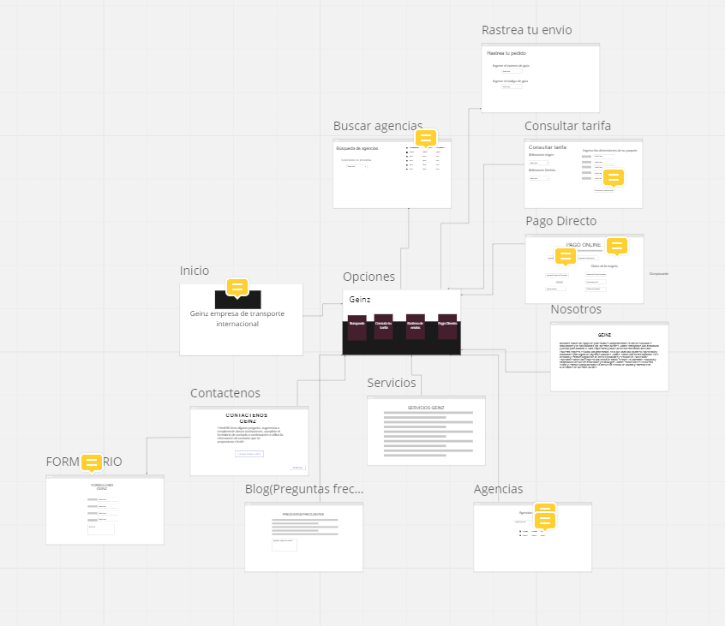

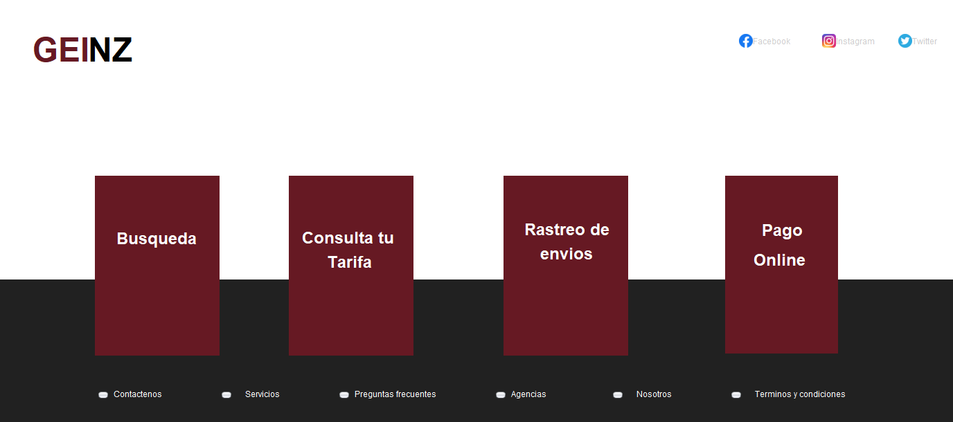

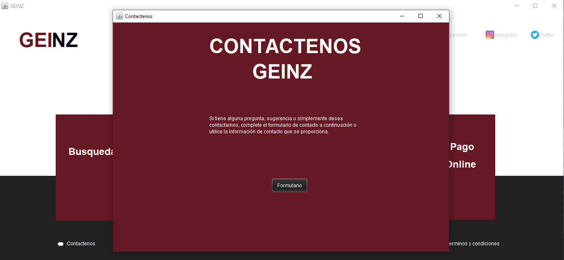

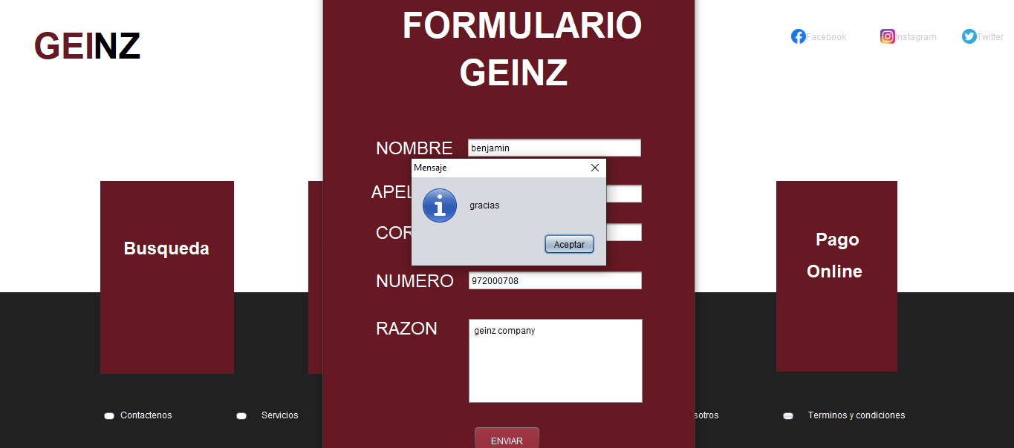





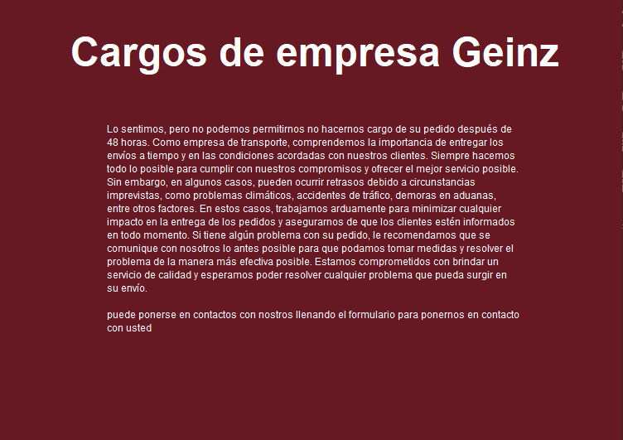

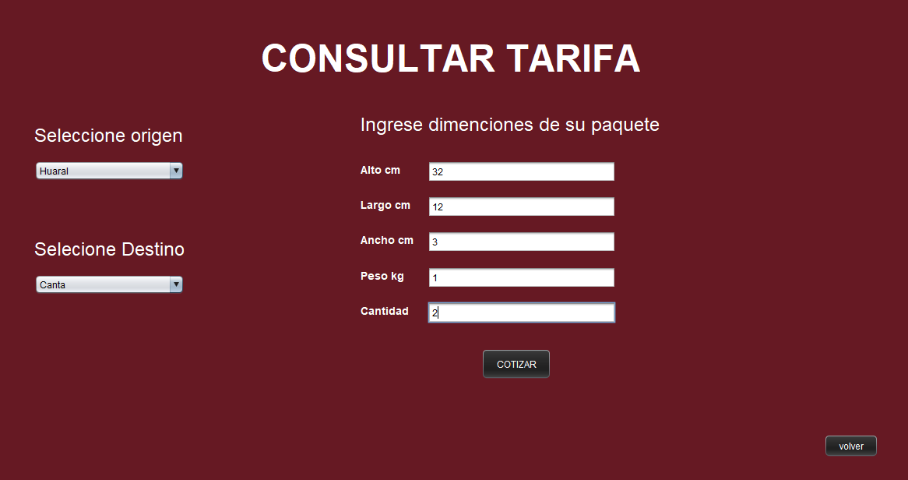

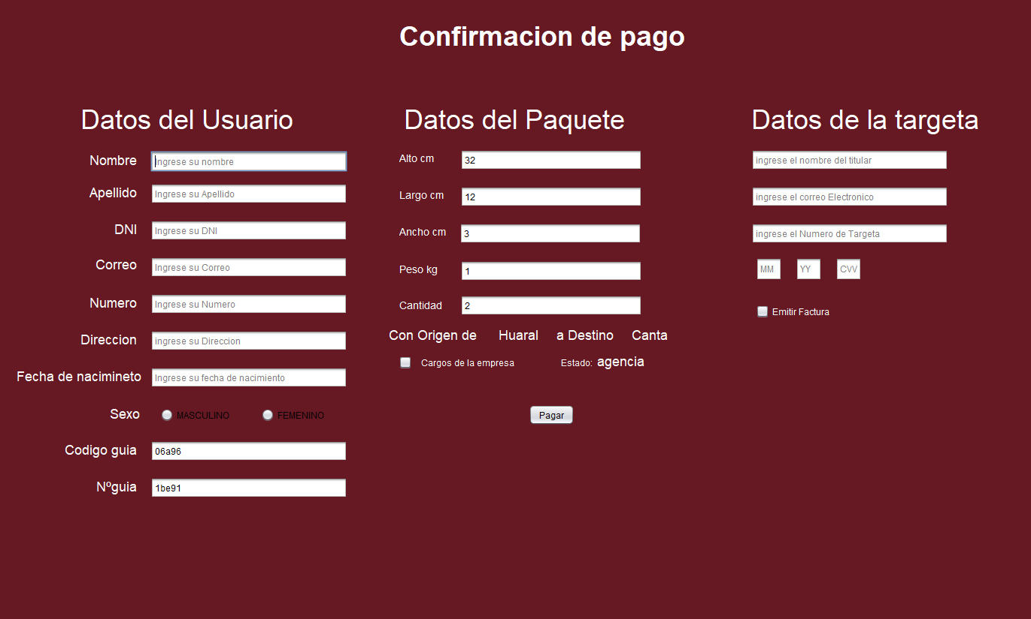

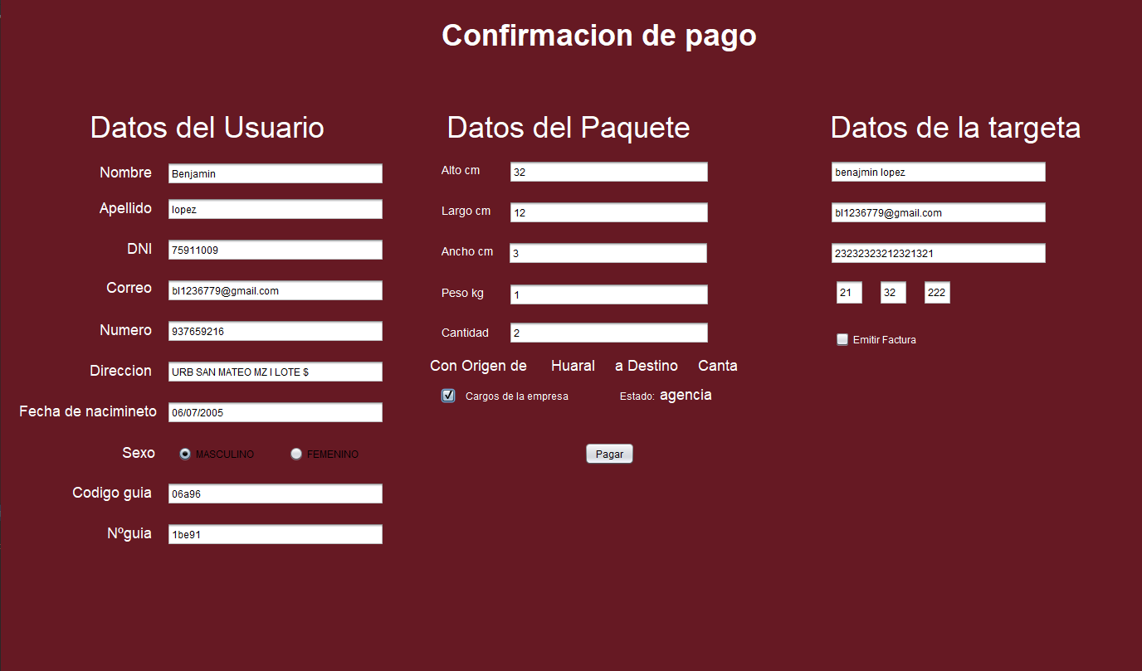

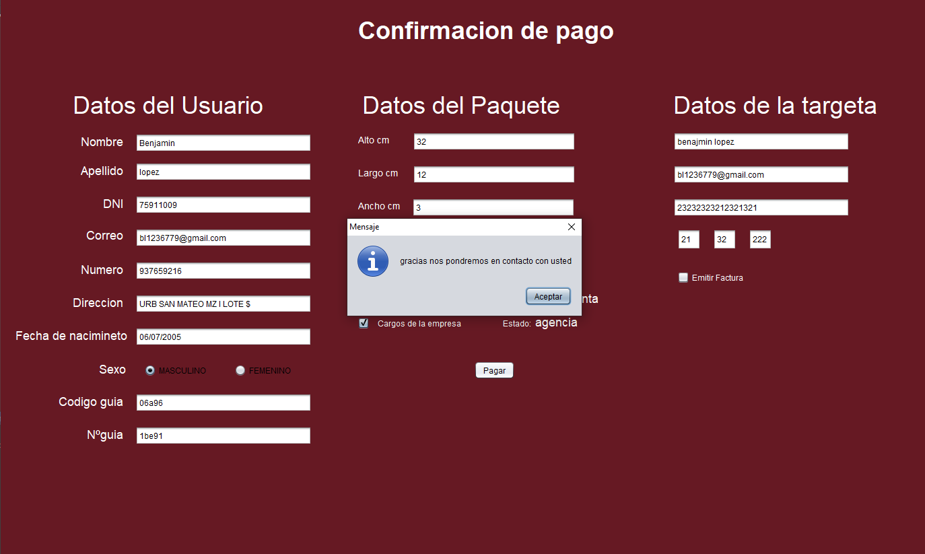

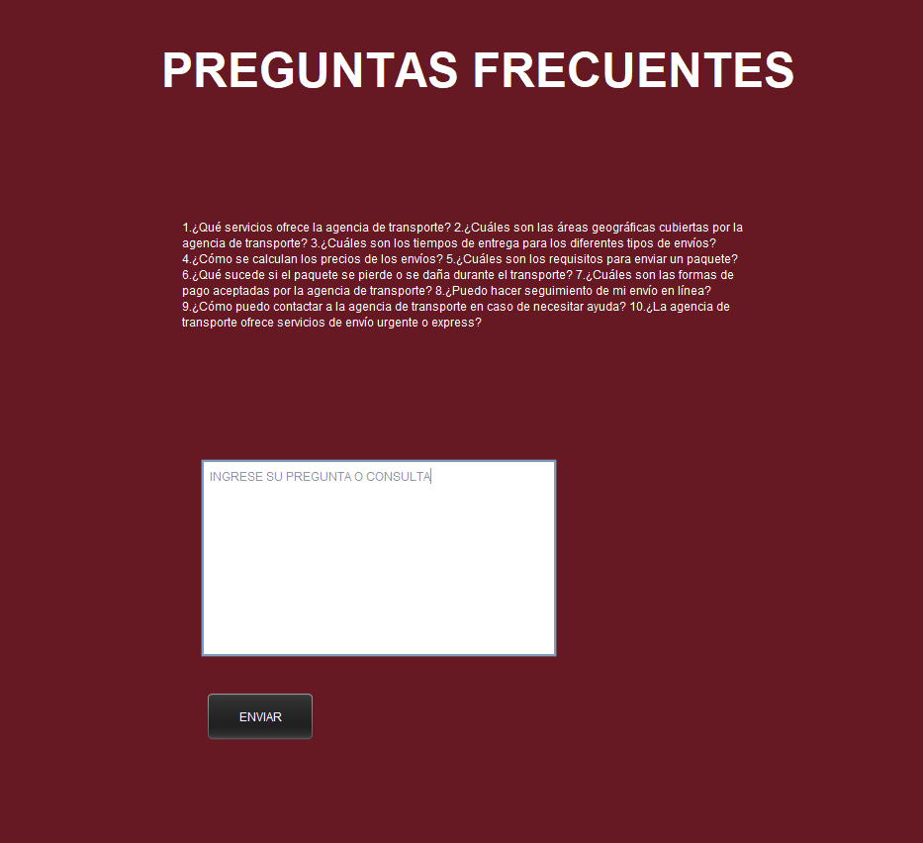

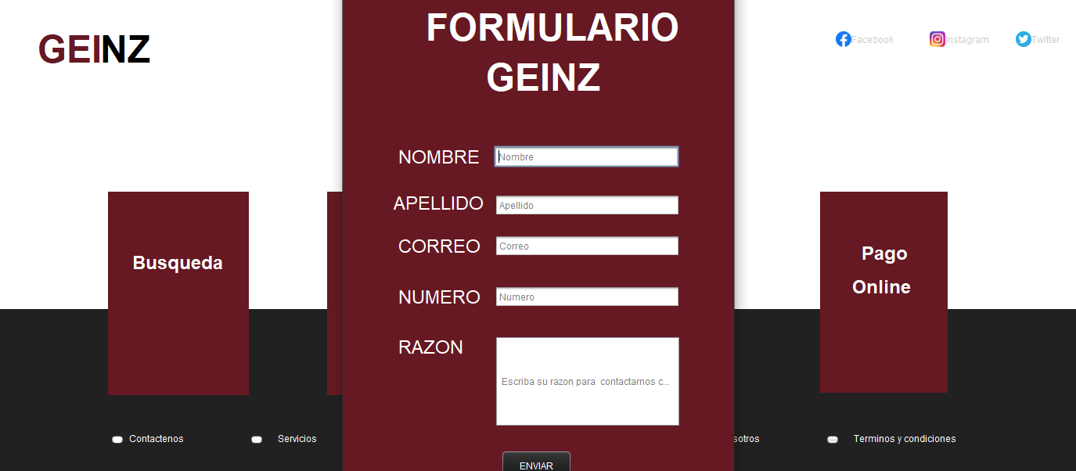

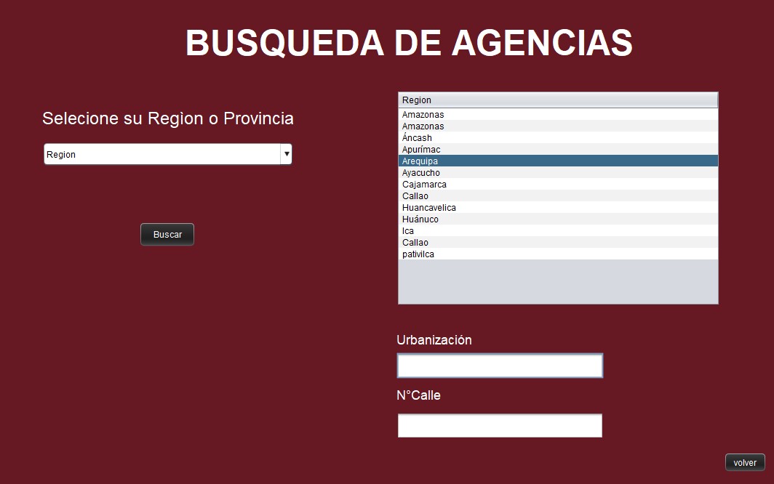PRUEVAS CON INSERCION HACIA LA BASE DE DATOS

